基于MVC设计模式的旅行设管理系统

详细设计说明书----模块流程设计

版本 1.0

成都信息工程学院
2013年2月9日
目录
1. 编写目的 2
2. 旅游线路管理时序图 2

编写目的
在概要设计的基础上完成系统功能详细设计，完成基于MVC模式的功能设计，对数据操作方式和流程进行说明。

旅游线路管理时序图
通过此功能可以实现对旅游线路信息的添加、删除、修改；旅游线路日程安排的添加、删除、修改；旅游线路途经景点的添加、删除、修改。同时用户可以通过出发地、目的地、关键字等进行查询，搜索出满足条件的线路，查看旅游线路信息。
[在此给出旅游线路管理模块时序图或流程图]
[描述用了那些表]
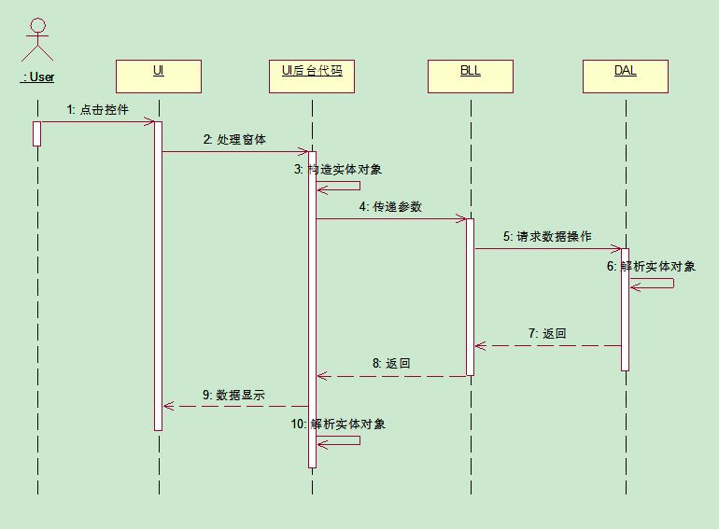

实例：
